2008年全国普通高等学校招生统一考试
上海生物试卷
考生注意：
1. 满分150分。考试时间为120分钟。
2． 答第Ⅰ卷前，考生务必在答题卡上用钢笔或圆珠笔清楚切写姓名、准考证号、校验码，并用铅笔正确涂写准考证号和校验码。
3． 第Ⅰ卷由机器阅卷，答案必须全部涂写在答题纷上。考生应将代表正确答案的小方格用铅笔涂黑。注意试题题号和答题纸编号一一对应，不能错位。答题需要更改时，必须将原选项用橡皮擦去，在新选择。答案不能写在试卷上，写在试卷上一律不给分。
一．单选题（共60分，每小题只有一个正确选项）
（一）1分题（共8题）
1．核糖与核酸都不含有的元素是
A．N B．O
C．P D．S
2．下列物质由肝细胞内核糖体合成的是
A．转氨酶 B．糖原
C．胆汁 D．尿素
3．要观察植物细胞的细胞板结构，所选择的细胞应处于有丝分裂的
A．前期 B．中期
C．后期 D．末期
4．有同一器官分泌，且生物效应相反的一组激素是
A．胰岛素和胰高血糖素 B．肾上腺素和肾上腺皮质激素
C．促甲状腺激素和生长激素 D．甲状腺激素和促甲状腺激素
5．下列糖类中属于单糖的是
A．蔗糖 B．核糖
C．糖原 D．淀粉
6．下列表示纯合体的基因型是
A．AaX^{H}X^{H} B．AABb
C．AAX^{H}X^{H} D．aaX^{H}X^{h}
7．人类镰刀形细胞贫血症发生的根本原因是
A．基因突变 B．染色体结构变异
C．基因重组 D．染色体数目变异
8．在果蝇的下列细胞中，一定存在Y染色体的细胞是
A．初级精母细胞 B．精细胞
C．初级卵母细胞 D．卵细胞
（二）2分题（共20题）
9．下列各细胞结构中，可能存在碱基互补配对现象的有
①染色体 ②中心体 ③纺锤体 ④核糖体
A．①② B．①④
C．②③ D．③④
10．据右图，下列选项中不遵循基因自由组合规律的是
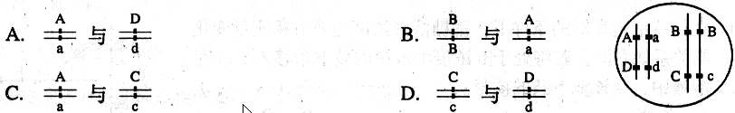
11．制备单克隆抗体所采用的细胞工程技术包括
①细胞培养 ②细胞融合 ③胚胎移植 ④细胞核移植
A．①② B．①③
C．②③ D．③④
12．1个葡萄糖分子有氧呼吸释放能量为m，其中40%用于ADP转化为ATP，若1个高能磷酸键所含能量为n，则1个葡萄糖分子在有氧呼吸中产生ATP分子数为
A．2n/5m B．2m/5n
C．n/5m D．m/5n
13．β－半乳糖苷酶能催化乳糖生成半乳糖和葡萄糖，但不能催化麦芽糖分解为葡萄糖。这表明，β－半乳糖苷酶的催化作用具有
A．高效性 B．专一性
C．稳定性 D．多样性
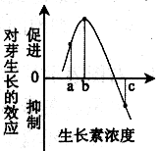
14．右图表示不同浓度生长素对芽生长的影响。当植物表现出顶端优势时，顶芽和最靠近顶芽的侧芽所含生长素的浓度依次分别为
A．a和b B．b和a
C．b和c D．c和b
15．现有氨基酸800个，其中氨基总数为810个，羧基总数为808个，则由这些氨基酸合成的含有2条肽链的蛋白质共有肽键、氨基和羧基的数目依次分别为
A．798、2和2 B．798、12和10
C．799、1和1 D．799、11和9
16．用光学显微镜观察装片时，下列操作正确的是
A．将物镜对准通光孔 B．先用高倍镜，后用低倍镜观察
C．移动装片可确定污物在物镜上 D．使用高倍镜时，用粗调节器调节
17．金鱼草的红花（A）对白花（a）为不完全显性，红花金鱼草与白花金鱼草杂交得到F₁，F₁自交产生F₂，F₂中红花个体所占的比例为
A．1/4 B．1/2
C．3/4 D．1
18．下图中的圆分别表示：a-生产者、b-分解者、c-原核生物、d-蓝藻、e-腐生细菌。能正确表示它们之间相互关系的是
19．下列关于细胞分裂周期的叙述，正确的是
A．间期只包括G₁期和G₂期 B．出现纺锤体的时期是S期
C．G₁期和G₂期均能合成蛋白质 D．M期发生DNA复制
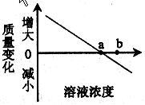
20．在保持细胞存活的条件下，蔗糖溶液浓度与萝卜条质量变化的关系如右图。若将处于b浓度溶液中的萝卜条移入a浓度溶液中，则该萝卜条的质量将
A．不变
B．增大
C．减小
D．先增后减
21．叶绿体含多种色素，其中一种色素能接受其它色素所吸收的光能，该色素是
A．胡萝卜素 B．叶黄素
C．叶绿素a D．叶绿素b
22．下列能正确表示神经纤维受刺激时，刺激点膜电位由静息电位转为动作电位的过程是
A．①→④ B．②→③
C．③→② D．④→①
23．阻止病人的致病基因传给子代的方法通常是将正常基因导入病人
A．体细胞的细胞质 B．生殖细胞的细胞质
C．体细胞的细胞核 D．生殖细胞的细胞核
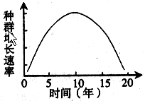
24．右图表示某物种迁入新环境后，种群增长速率随时间的变化关系。在第10年时经调查该种群数量为200只，估算该种群在此环境中的环境负荷量约为
A．100只
B．200只
C．300只
D．400只
25．在制作洋葱根尖压片观察细胞有丝分裂时，不可能用到的试剂是
A．龙胆紫染液 B．醋酸洋红染液
C．稀盐酸溶液 D．30%蔗糖溶液
26．某个DNA片段由500对碱基组成，A＋T占碱基总数的34%，若该DNA片段复制2次，共需游离的胞嘧啶脱氧核苷酸分子个数为
A．330 B．660
C．990 D．1320
27．下列有关突触的叙述，正确的是
A．神经元之间通过突触联系 B．一个神经元只有一个突触
C．突触由突触前膜和突触后膜构成 D．神经递质能透过突触后膜
28．下列大肠杆菌某基因的碱基序列的变化，对其所控制合成的多肽的氨基酸序列影响最大的是（不考虑终止密码子）
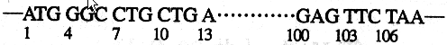
A．第6位的C被替换为T B．第9位与第10位之间插入1个T
C．第100、101、102位被替换为TTT D．第103至105位被替换为1个T
（三）3分题（共4题）
29．下图表示呼吸作用过程中葡萄糖分解的两个途径。酶1、酶2和酶3依次分别存在于
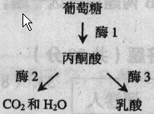
A．线粒体、线粒体和细胞质基质
B．线粒体、细胞质基质和线粒体
C．细胞质基质、线粒体和细胞质基质
D．细胞质基质、细胞质基质和线粒体
30．丈夫血型A型，妻子血型B型，生了一个血型为O型的儿子。这对夫妻再生一个与丈夫血型相同的女儿的概率是
A．1/16 B．1/8
C．1/4 D．1/2
31．下图为处于不同分裂时期的某生物的细胞示意图，下列叙述正确的是
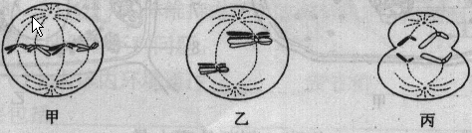
A．甲、乙、丙中都有同源染色体 B．卵巢中不可能同时出现这三种细胞
C．能够出现基因重组的是乙 D．丙的子细胞是精细胞
32．右图表示某生态系统中，四种生物所同化的有机物的量占该生态系统有机物总量的比例，则这四种生物之间的食物关系最可能的是
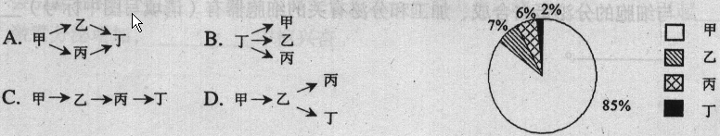
第Ⅱ卷（共90分）
二．简答题（共90分）
33．（8分）下面是两类细胞的亚显微结构模式图，请据图回答：
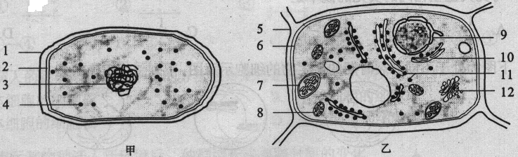
（1）甲图细胞属于 细胞，判断的理由是 。
（2）甲、乙两图的细胞均有的结构名称是核糖体、 和 ，其中具有选择透过性的结构是 。
（3）乙图中，对细胞有支持和保护作用的结构，其组成物质主要是 。与细胞的分泌蛋白合成、加工和分泌有关的细胞器有（请填写图中标号） 。

34．（11分）请回答下列有关遗传的问题。
（1）人体X染色体上存在血友病基因，以Xh表示，显性基因以XH表示。下图是一个家族系谱图，请据图回答：
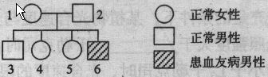
1）若1号的母亲是血友病患者，则1号父亲的基因型是 。
2）若1号的双亲都不是血友病患者，则1号母亲的基因型是 。
3）若4号与正常男性结婚，所生第一个孩子患血友病的概率是 。若这对夫妇的第一个孩子是血友病患者，再生一个孩子患血友病的概率是 。
（2）红眼（A）、正常刚毛（B）和灰体色（D）的正常果蝇经过人工诱变产生基因突变的个体。下图表示该突变个体的X染色体和常染色体及其上的相关基因。
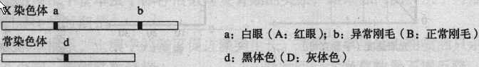
1）人工诱变的物理方法有 。
2）若只研究眼色，不考虑其他性状，白眼雌果蝇与红眼雄果蝇杂交，F₁雌雄果蝇的表现型及其比例是 。
3）基因型为ddXªXª和DDX^{A}Y的果蝇杂交，F₁雌雄果蝇的基因型及其比例是 。
4）若基因a和b的交换值为5%，现有白眼异常刚毛的雌果蝇与正常雄果蝇杂交得到F₁，F₁雌果蝇所产生卵细胞的基因型的比例是X^{AB}：X^{Ab}：X^{aB}：X^{ab}= ： ： ： 。

35．（11分）人体维持内环境的相对稳定，对细胞正常生命活动非常重要。请回答下列问题。
（1）人体内环境通过 调节和 调节实现相对稳定。
（2）人体内环境主要包括 。
（3）体温相对恒定是保证内环境稳定的一个重要前提。体温调节中枢位于 ，温度感受器位于 上。与体温调节直接相关的两种激素是 和 。
（4）体液中的水和电解质的含量也是相对稳定的。如果脑中缺血，使细胞内Na＋浓度升高，会引起细胞 。如果人体大量失水，血浆渗透压将 ，引起 激素分泌增加， 中枢兴奋。

36．（10分）请回答下列有关光合作用的问题。
（1）光合作用受到温度、二氧化碳和光照强度的影响。其中，光照强度直接影响光合作用的_ 过程；二氧化碳浓度直接影响光合作用的 过程。
（2）甲图表示在二氧化碳充足的条件下，某植物光合速度与光照强度和温度的关系。
1）在温度为10℃、光照强度大于 千勒克司时，光合速度不再增加。当温度为30℃、光照强度小于L₃千勒克司时，光合速度的限制因素是 。
2）根据甲图，在乙图的坐标上标出光照强度为L₂千勒克司，温度分别为10℃、20℃和30℃时的光合速度。
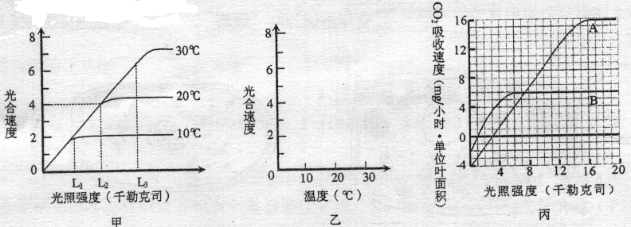
（3）丙图表示A、B两种植物的光合速度与光照强度的关系。
1）当在 千勒克司光照强度条件下，A、B两种植物的光合速度相同。
2）A植物在光照强度为9千勒克司时，2小时单位叶面积可积累葡萄糖 mg。（计算结果保留一位小数。相对原子质量C-12，H-1，O-16）
3）A植物在1天内（12小时白天，12小时黑夜），要使有机物积累量为正值，白天平均光照强度必须大于 千勒克司。

37．（11分）中心法则揭示了生物遗传信息由DNA向蛋白质传递与表达的过程。请回答下列问题。
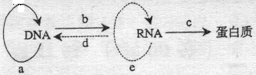
（1）a、b、c、d所表示的四个过程依次分别是 、 、 和 。
（2）需要tRNA和核糖体同时参与的过程是 （用图中的字母回答）。
（3）a过程发生在真核细胞分裂的 期。
（4）在真核细胞中，a和b两个过程发生的主要场所是 。
（5）能特异性识别信使RNA上密码子的分子是 ，后者所携带的分子是 。
（6）RNA病毒的遗传信息传递与表达的途径有（用类似本题图中的形式表述）：
① ；② 。

38．（10分）下图中甲图表示一个海滩湿地生态系统中部分生物的食物关系。请据图回答问题。
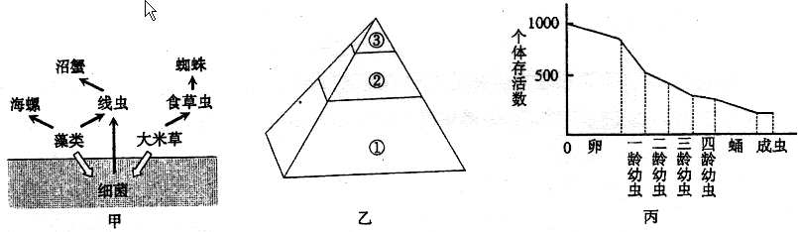
（1）在该生态系统中，既是分解者又可作为消费者食物的生物是 。
（2）请根据甲图中的生态系统，写出乙图中能量金字塔各营养级的所有生物名称：①
；② ；③ 。
（3）有人研究该生态系统中食草虫个体存活数与发育期的关系，结果如丙图。从中可推知食草虫死亡率最大的时期是 。
（4）沼蟹会破坏大米草根系，土壤中的磷可促进藻类生长。若在食草虫幼虫期喷洒只杀灭该虫的含磷杀虫剂，则蜘蛛数量将 。一段时间后大米草数量不增反降，造成此结果的可能原因是大米草死亡导致细菌数量增加，通过甲图的 食物关系，引起沼蟹数量增加；同时因含磷杀虫剂的使用，导致藻类数量增加，通过食物链
也会引起沼蟹数量增加，从而造成大米草数量不增反降。
（5）上述事实说明，人类活动会引起生态系统中生物种类减少，从而导致生态系统的自动调节能力 ， 容易受到破坏。

39．（9分）本题为分叉题。A题适用于《生命科学》教材，B适用于《生物》教材。A和B中任选一题，若两题都做以A给分。
A．以重组DNA技术为核心的基因工程正在改变着人类的生活。请回答下列问题。
（1）获得目的基因的方法通常包括 和 。
（2）切割和连接DNA分子所使用的酶分别是 和 。
（3）运送目的基因进入受体细胞的载体一般选用病毒或 ，后者的形状成 。
（4）由于重组DNA分子成功导入受体细胞的频率 ，所以在转化后通常需要进行 操作。
（5）将人胰岛素基因分别导入大肠杆菌与酵母菌，从两者中生产的胰岛素在功能和 序列上是相同的。

B．下图为人体消化与吸收过程示意图。①～⑤表示消化液，其中⑤是小肠液。纵向箭头表示消化液对相应化合物的消化作用，a～c表示淀粉、蛋白质和脂肪的最终消化产物。请回答下列问题。
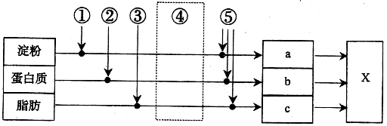
（1）消化液①能将淀粉分解为 ；不含有消化酶的消化液名称是 。
（2）消化液④为 ，在虚线框内按图中方式，用直线和箭头表示该消化液所作用的物质。
（3）图中X代表的器官是 。消化终产物a为 ，它被吸收进入X器官绒毛的 。
（4）消化终产物c被吸收进入毛细淋巴管的主要方式是 。

40．（9分）本题为分叉题。A题适用于《生命科学》教材，B适用于《生物》教材。A和B中任选一题，若两题都做以A给分。
A．请根据免疫基本原理回答下列问题：
（1）能正确表示病毒或病菌侵入机体后，引起血液中抗体浓度变化的是（①表示第一次感染，②表示第二次感染）（ ）
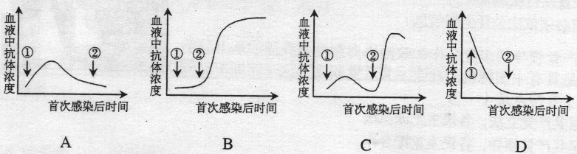
（2）根据病毒入侵机体后引起血液中抗体浓度变化的规律，为提高人体对病毒的免疫能力，应采取的措施是向人体注射（ ）
A．灭活抗原 B．抗体 C．抗生素 D．抗病毒药物
（3）B淋巴细胞和T淋巴细胞依靠细胞膜表面的 识别抗原。
（4）机体合成的数百万种抗体对抗原的特异性识别，是由于抗体分子结构中的 不同。

41．（11分）利用纤维素解决能源问题的关键是高性能纤维素酶的获取。请完善实验方案，并回答相关问题。
【实验目的】比较三种微生物所产生的纤维素酶的活性。
【实验原理】纤维素酶催化纤维素分解为葡萄糖，用葡萄糖的产生速率表示酶活性大小；用呈色反应表示葡萄糖的生成量。
【实验材料】三种微生物（A～C）培养物的纤维素酶提取液，提取液中酶蛋白浓度相同。
【实验步骤】
（1）取四支试管，分别编号。
（2）在下表各列的一个适当位置，填写相应试剂的体积量，并按表内要求完成相关操作。
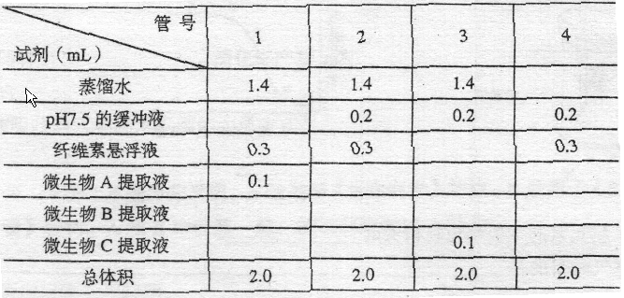
（3）将上述四支试管放入37℃的水浴，保温1小时。
（4）在上述四支试管中分别加入 试剂，摇匀后，进行 处理。
（5）观察比较实验组的三支试管与对照组试管的颜色及其深浅。
【实验结果】
 | 微生物A提取物 | 微生物B提取物 | 微生物C提取物
颜色深浅程度 | ＋ | ＋＋＋ | ＋＋
【分析讨论】
（1）该实验中的对照组是 号试管。
（2）实验组试管均呈现的颜色是 ，但深浅不同。
（3）上述结果表明：不同来源的纤维素酶，虽然酶蛋白浓度相同，但活性不同。若不考虑酶的最适pH和最适温度的差异，其可能原因是 。
（4）你认为上述三种微生物中，最具有应用开发价值的是 。
（5）从解决能源问题的角度，开发这种纤维素酶的意义在于
。

